# Toda la mierda de CoNOCIMIENTO, RAZONAMIENTO Y PLANEACIÓN

## Agentes Lógicos:

### Concepto

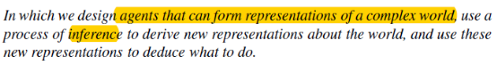

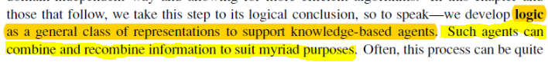

**NOTA**: Entonces la lógica es solamente una de las formas generales de representar el conocimiento de soporte de los agentes basados en conocimiento

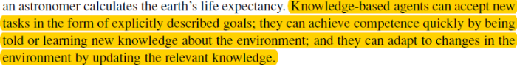

**NOTA**: Este tipo de agentes tienen menor especificidad o se encuentran menos restringidos que los agentes basados en objetivos que se vieron antes

### Componentes de un agente baso en conocimientos

#### Base de conocimientos

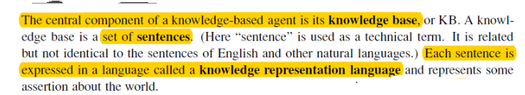

#### Axioma



### Inferencias; TELL and ASK functions. Estructura general de un agente basado en conocimientos.



#### Esquema general del agente

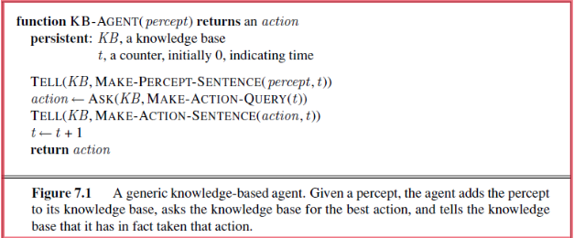

#### Inferencia y TELL and ASK functions

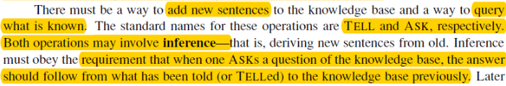

**NOTA**: estas funciones proveen abstracción del proceso de razonamiento del agente

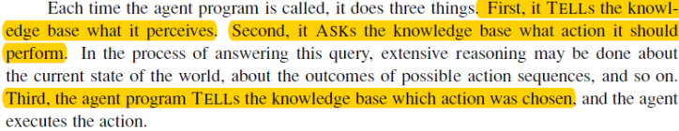

#### Funciones que proveen abstracción del lenguaje utilizado para la representación del conocimiento

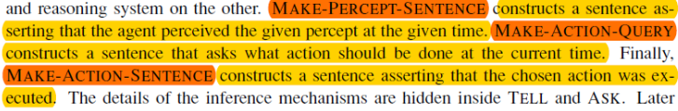



#### Esquema procedimental y declarativo

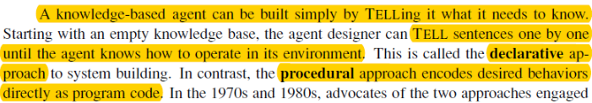

### Acerca del lenguaje utilizado para la representación del conocimiento

#### Sintaxis



#### Semántica

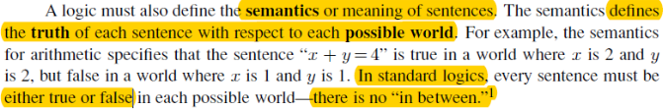

**NOTA**: Además de darle un significado o forma de interpretación a las sentencias. La semántica permite definir el valor de verdad de una sentencia

#### Concepto de Modelo





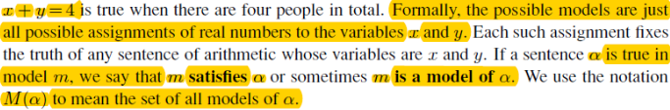

### Entailment o concepto de que una sentencia se sigue de otra



### Algoritmo de inferencia por comprobación de modelos

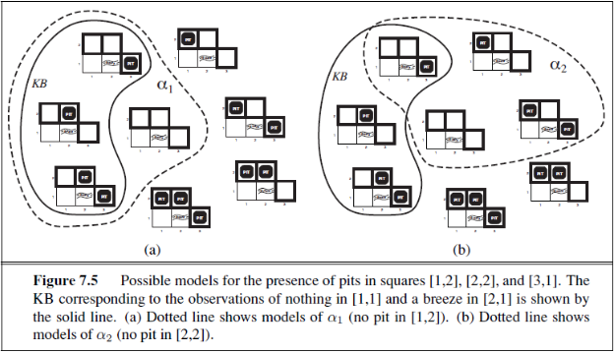

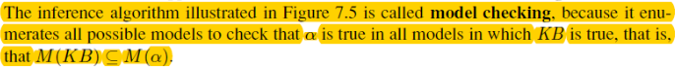

### Notación: Inferencia de una sentencia a partir de KB por un algoritmo de inferencia i

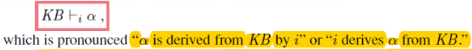

### Propiedades de los algoritmos de inferencia

#### Solidez o consistencia

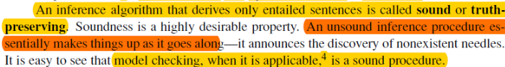

#### Completud



### Grounding o Conexión de las sentencias con el mundo real



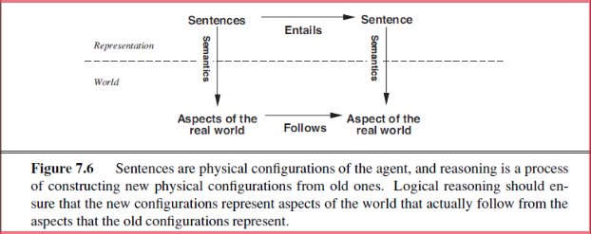



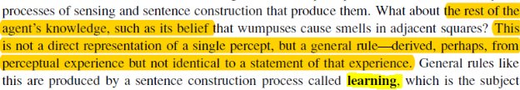

**NOTA**: En la imagen se ve como las sentencias son representaciones internas de aspectos del mundo real y que pueden obtenerse así dado que el agente puede a partir de la información retrived por sus sensores y la función MAKE-PERCEPT-SENTENCE. Pero no es la única forma de obtener sentencias para la KB del agente, en cambio, otras sentencias son reglas de carácter general, es decir, generalizaciones (obtenidas por razonamiento inductivo a través del aprendizaje)

### Algunas reglas de la lógica

#### Tautología y contradicción

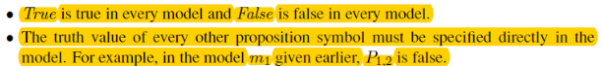

#### Conectores

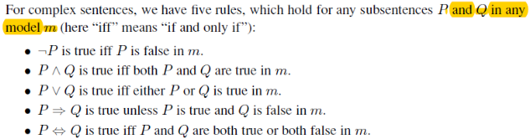

### Validez de una proposición y Tautologías







### Satisfacibilidad de una sentencia



### Prueba formal como un problema de Búsqueda

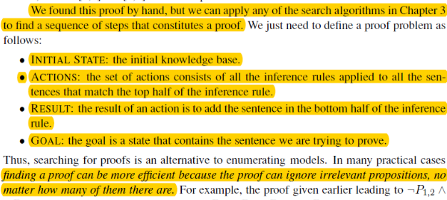

### Regla de monotonía





### Inferencia por Resolución

NOTA: Los algoritmos de demostración por resolución funcionan con la regla de resolución y por reducción al absurdo. Es decir, se parte de la negación de aquello que se quiere probar siempre

NOTA: Estos algoritmos funcionan con clauses. Estas clauses son básicamente disyunciones de símbolos

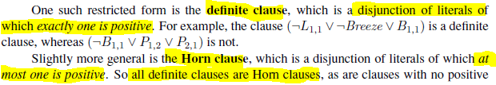

**NOTA**: Cualquier proposición compleja de la lógica proposicional se puede representar en la forma de clauses a través de la forma normal conjuntiva CNF. O sea la forma de MAXTERMS.

**NOTA**: Es así que en los algoritmos de resolución primero se pasa la KB a la forma CNF

#### Unit resolution inference rule

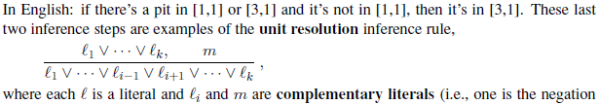

#### Full resolution inference rule

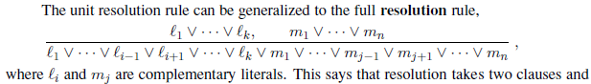

#### Factorización

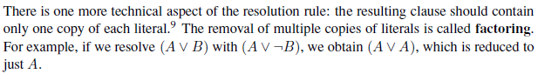

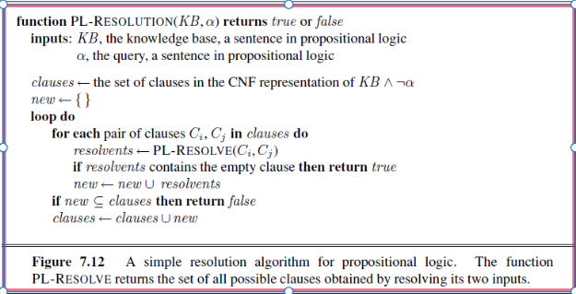

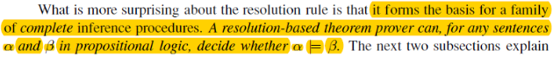

#### Condición de finalización o de decisión





**NOTA**: El ítem dos se fundamenta en lo anterior

#### Argumentación de la completitud de los algoritmos basados en la regla de resolución

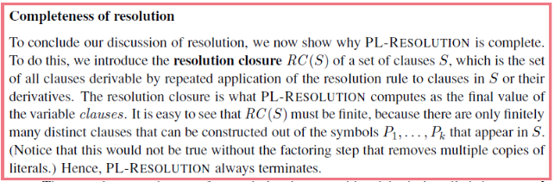

### Encadenamiento hacia adelante y encadenamiento hacia atrás

**NOTA**: Entonces, básicamente estos algoritmos no son más que otra forma de llevar a cabo una demostración pero que es más cercana al lenguaje natural

#### Encadenamiento hacia adelante

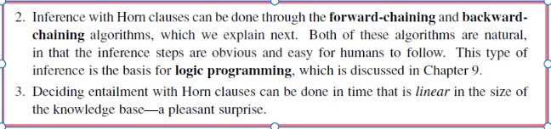

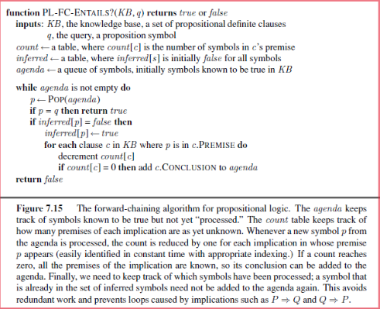

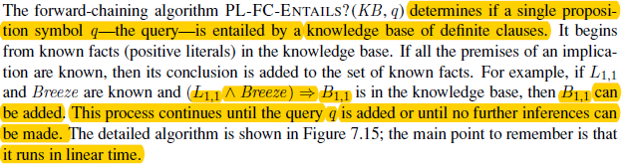

#### AND-OR graphs



#### Encadenamiento hacia atrás

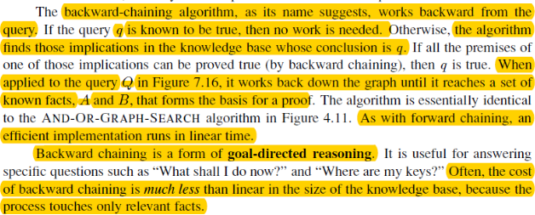

## Lógica de primer orden

La semántica y la sintaxis de la lógica de primer orden se construyen alrededor del concepto de objetos y relaciones.

#### Ontological comitments

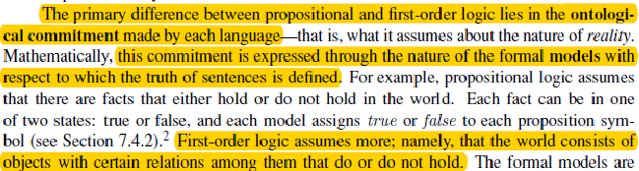

#### Epistemological comitment

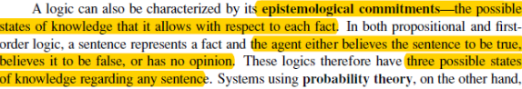

### Ontological and epistemological commitment comparison between 5 types of logics

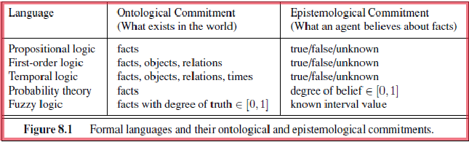

### Modelos de la Lógica de primer orden



**NOTA**: Los modelos eran las representaciones formales o abstracciones de la realidad. En el caso de la lógica proposicional se conseguían al dar valores de verdad a los símbolos proposicionales.

#### Tuples

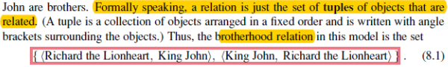

#### Functions

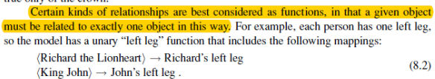

#### Total functions



**NOTA**: Esto quiere decir que el dominio de la función debe contener todas las tuplas que puedan formarse con elementos de modelo aunque las mismas no tengan un sentido en sí. Un ejemplo es la función que asigna a la pierna izquierda de Jhon otra pierna izquierda, es decir, que las piernas izquierdas pueden tener piernas izquierdas.

#### Sintaxis

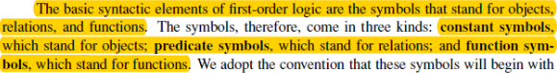

#### Interpretaciones

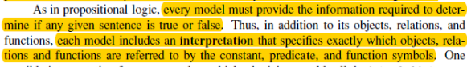

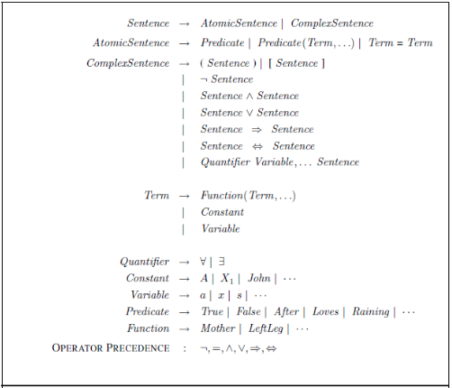

**NOTA**: Un modelo es entonces es un conjunto de objetos e interpretaciones que mapean símbolos constantes a objetos, símbolos de predicado a relaciones entre objetos y a símbolos de función a funciones de objetos.

### Términos



**NOTA:** No solamente los símbolos de constante son términos. La notación de una función con sus parámetros también es un término



### Sentencias Atómicas

Una sentencia atómica se forma por un símbolo de predicado seguida por una lista (opcional) de términos tomados como argumentos encerrados entre paréntesis.





### Sentencias complejas

Se forman con sentencias atómicas utilizando conectivas lógicas como en la lógica proposicional

### Cuantificadores

Son el cuantificador universal y existencial de toda la vida

### Igualdad

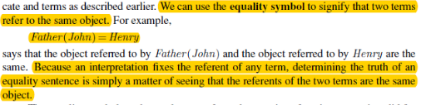

### DataBase semantics

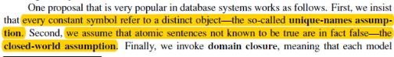



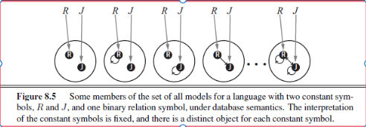

### Concepto de Dominio



### Funciones, tell ask y askvars

Como en la lógica proposicional están las funciones TELL y ASK y además está otra:

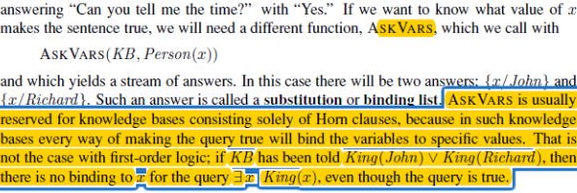

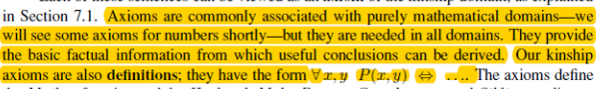

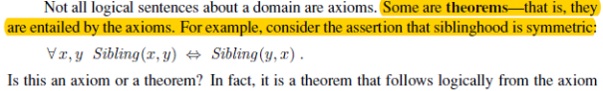

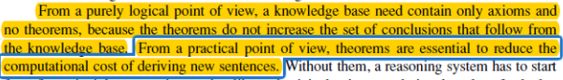

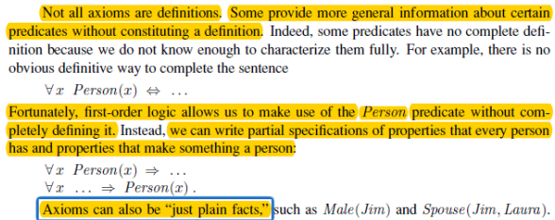

# Toda la mierda esta de la probabilidad

## Conocimiento incierto y razonamiento

### Origen de la incertidumbre



#### Comparación con los problemas sin sensores

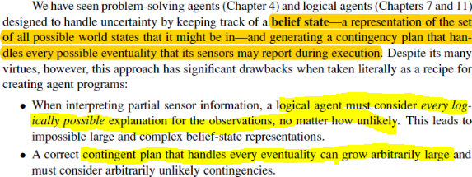

### Decisión racional ante la incertidumbre

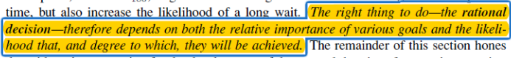

#### Motivación



Tratamos primero de aproximarnos al problema utilizando el lenguaje de la lógica que ya vimos para agentes basados en conocimiento y vemos como este acercamiento no es correcto.

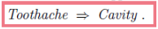





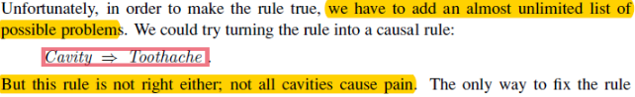

Bueno, ahí nos damos cuenta que utilizar la lógica en este tipo de situaciones no sirve. Eso se debe a la lazyness de listar todos los posibles antecedentes o consecuentes que hagan verdadera a las implicaciones. Por otro lado también está la ignorancia dada por una falta de desarrollo teórico que permita afirmar con certeza una implicación o bien por la ignorancia práctica debida al hecho de que las aserciones son derivadas de un proceso de generalización que no es verdadero para cada caso particular.

### Teoría de la decisión



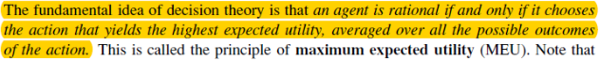

#### Teoría de la probabilidad

Es la herramienta principal que se tiene para lidiar con la incertidumbre que se deriva de la ignorancia y la vagueza.

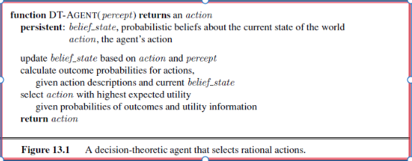

### Teoría de la probabilidad

#### Concepto

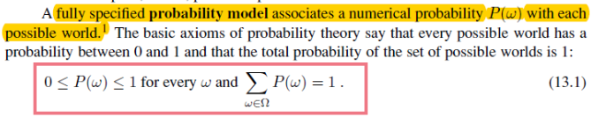

#### Axiomas



**NOTA**: Esta es la ecuación 13.1



**NOTA**: Un evento es el conjunto de mundos posibles en los que la proposición se sostiene.

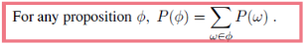

**NOTA**: Esta es la ecuación 13.2. Básicamente dice que la probabilidad de un evento indicado con la proposición $ϕ$ es igual a la suma de las probabilidades de todos los mundos en los cuales esa proposición se sostiene.

#### Probabilidades incondicionales o a priori

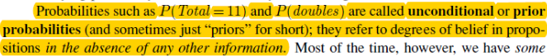

#### Probabilidades a condicionales o a posteriori

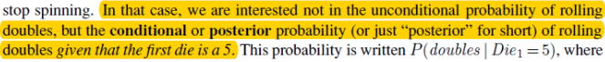

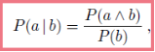

**NOTA**: Esta es la ecuación 13.3

#### Variables aleatorias y dominio



#### Notación

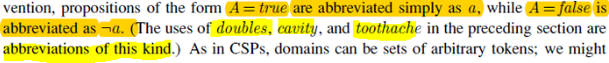

#### Distribuciones de probabilidad

La idea es que lo siguiente:

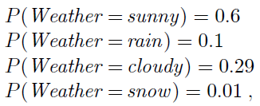

Se abrevia de la siguiente manera:

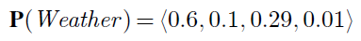

A eso se le denomina distribución de probabilidad

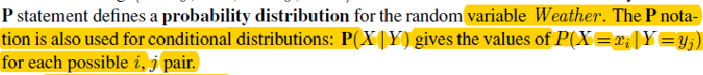

#### Función de densidad de probabilidad

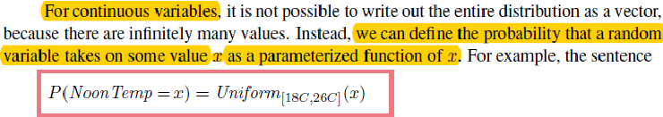



Para un valor x de la variable aleatoria X, se define la densidad de probabilidad de la función para ese valor como:

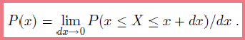

**NOTA**: Es decir, se asume que la distribución de probabilidad en un entorno infinitamente pequeño alrededor del valor x es uniforme.

#### Joint Probability distribution

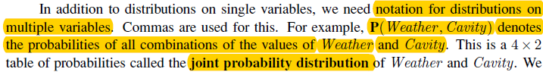

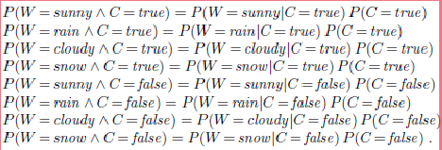

**NOTA**: Esa sería la interpretación de la notación y de la tabla en sí.

#### Full Joint Probability distribution

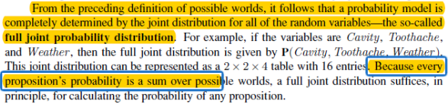

**NOTA**: Esta tabla puede entenderse como una KB.

**NOTA**: Un mundo posible es simplemente una asignación de valores a todas las variables aleatorias en consideración.



**NOTA**: Esta es la ecuación 13.4

#### Resumen de las ecuaciones/Axiomas de Kolmogorov



13.1



13.2



13.3



13.4

Los Axiomas de Kolmogorov son la ecuación 13.1 y la 13.4. El tipo demostró que la teoría de la probabilidad se puede construir con estas ecuaciones tomadas como axiomas. La ecuación 13.1 tiene dos axiomas el de positividad y el de la probabilidad del suceso seguro

Bueno, después hay como una demostración con un ejemplo, pero no se entiende muy bien, de que un agente racional no puede tener un conjunto de creencias que vayan en contra de los axiomas de la probabilidad. Si así fuese perdería plata en una apuesta contra otro agente cuyas creencias sean acordes a los axiomas de la probabilidad.

#### Inferencia probabilística

Es la obtención de probabilidades a posteriori de proposiciones dadas como consulta dada cierta evidencia

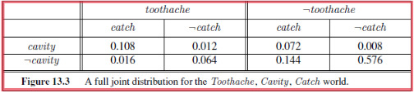

#### Marginalización



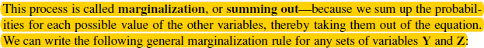

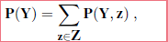

**NOTA**: Ecuación 13.6

**NOTA**: Básicamente consiste en determinar la probabilidad de una de las variables a partir de la tabla de distribución de probabilidades conjuntas

#### Conditioning

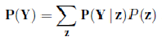

**NOTA**: Ecuación 13.8. Conditioning. Es básicamente utilizar la regla del producto en la ecuación para la marginalización

#### Un primer método de inferencia

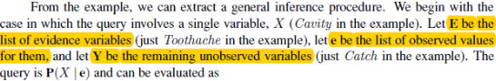

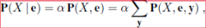

**NOTA**: Ecuación 13.9. El factor de normalización alfa se obtiene de modo tal que la suma de las probabilidades en la distribución den 1.



#### Independencia absoluta



**NOTA**: Ecuación 13.11. Definición de la independencia entre proposiciones o eventos



**NOTA**: Esta propiedad en principio permite hacer una reducción del tamaño de la tabla de entrada descomponiéndola en sub-tablas independientes de menor tamaño

#### Regla de Bayes

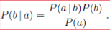

**NOTA**: Ecuación 13.12. Regla de Bayes

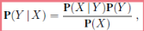

**NOTA**: Una forma más general de la misma regla

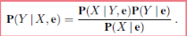

**NOTA**: Ecuación 13.13. Cuando además se tiene cierta evidencia **e.**



**NOTA**: Esta es una manera de evaluar la probabilidad condicional sin tener la probabilidad a priori de la evidencia. En este caso la evidencia es **s**.



**NOTA**: Ecuación 13.15. Forma general de la regla de Bayes. Esto naturalmente da como resultado una matriz. Donde cada fila es la distribución de probabilidad para un valor concreto en la variable X

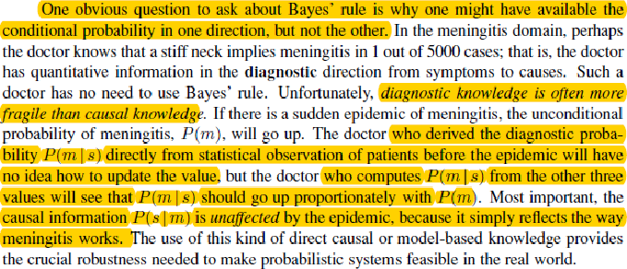

#### Casos en que se tienen más de una variable como evidencia

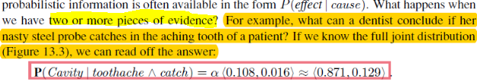

**NOTA**: This approach does not scale up well



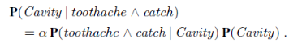

**NOTA**: Ecuación 13.16. Se puede probar utilizando la regla de Bayes de esta manera. Se requiere el conocimiento de las probabilidades condicionales de las conjunciones. Por lo tanto tampoco escala bien cuando tenemos una mayor cantidad de variables que aportar evidencia.

#### Independencia condicional

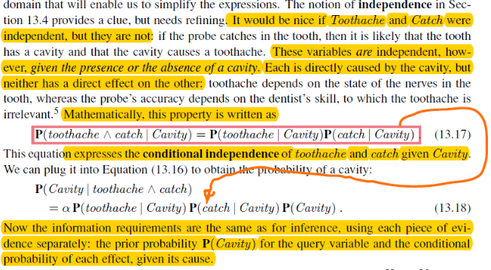



**NOTA**: Independencia condicional general



**NOTA**: En este caso se tiene independencia condicional entre las variables X, Y dado Z. Se pueden demostrar estas fórmulas a partir de la definición de independencia condicional general que dimos y usando la forma general de la regla de BAYES

#### Utilización de la independencia condicional como método para la reducción en la complejidad cuando hay muchas variables

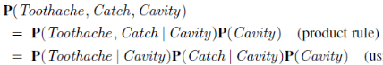

**NOTA:** La anterior es una ejemplo de cómo se puede utilizar la independencia condicional para sortear la extensión de la full joint distribution table a partir de sub-tablas más pequeñas como sucedía cuando no teníamos independencia condicional pero si independencia absoluta.

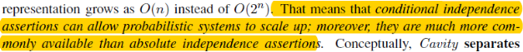



**NOTA**: Un patrón común en el que una causa tiene influencia directa sobre un conjunto de efectos que son independientes condicionalmente dada la causa

#### Naive Bayes Model

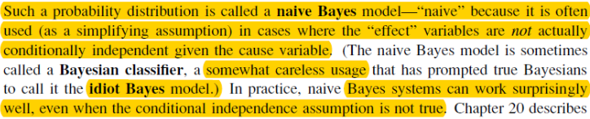

### Redes Bayesianas

#### Concepto

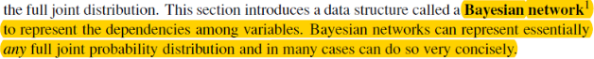

#### Sintáxis

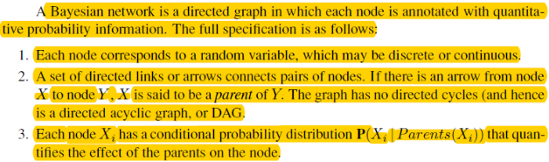



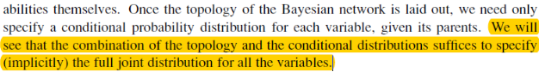

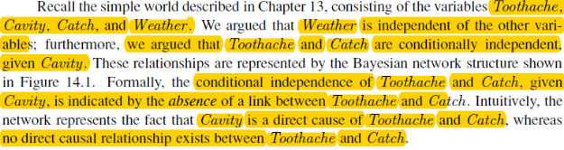

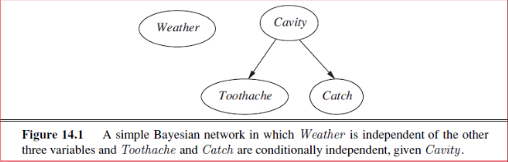

#### Ejemplo del ladrón y los terremotos

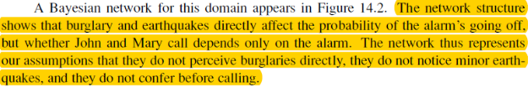

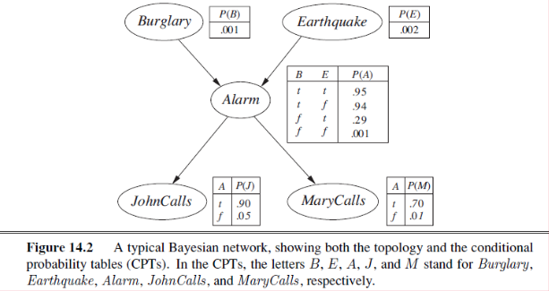

#### Tabla de probabilidades condicionales CPT

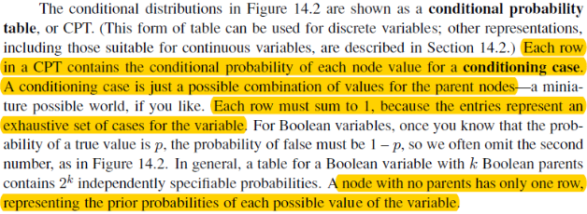

Hasta ahora hablamos de la sintaxis de las redes bayesianas ahora hay que discutir acerca de la semántica de las mismas, es decir, como una red bayesiana puede dar representación a una full joint distribution table.

#### Semántica de las redes de Bayes

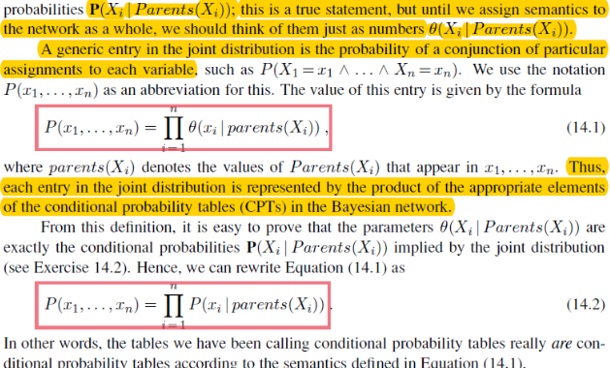



**NOTA**: Ecuación 14.2

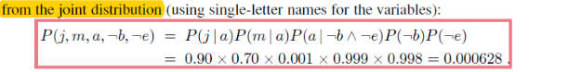

**NOTA**: Un ejemplo de aplicación de la fórmula. Básicamente se está respondiendo a una consulta acerca de una entrada específica en la full joint distribution table. Como la red bayesiana es una representación de la tabla, es posible utilizar la misma para responder cualquiera sea una pregunta acerca del dominio.

#### Como construir una red de Bayes de modo que sea una buena representación de un dominio





**NOTA**: Está es en sí la probabilidad de una entrada en la tabla de distribución de probabilidad conjunta

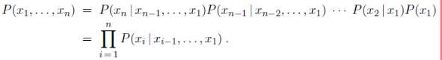

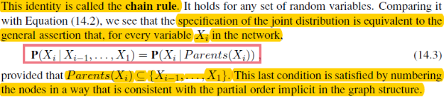



**NOTA**: Ecuación 14.3

**NOTA**: Se puede hacer el siguiente análisis. Como se ve, se indica que el conjunto de los nodos padres está ampliamente incluido en el set de los nodos predecesores. Aún en el caso en que el conjunto de los padres no coincida con el conjunto de los predecesores, lo que se está indicando es que la probabilidad no cambia. Esto significa que el resto de los nodos que no son padres de un nodo i no tienen efecto en la probabilidad condicional. Dicho de otro modo, que el nodo i es independiente de otros nodos predecesores que no sean padres y solo los padres tienen influencia sobre la probabilidad condicional de un nodo dado. Esto tiene mucho sentido e indica que cada nodo debe tener independencia condicional respecto del resto de predecesores dado sus padres

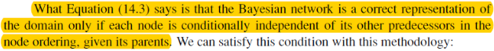

#### Receta

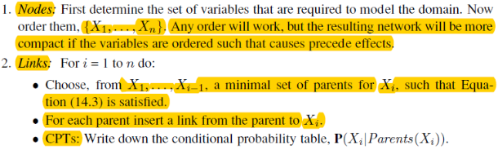



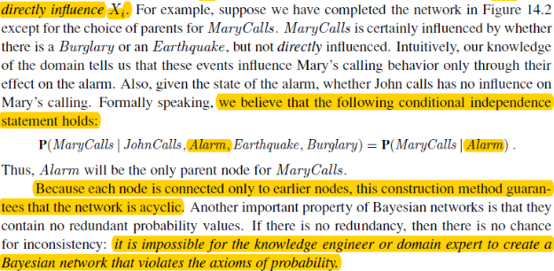

#### Compacidad y ordenamiento de nodos

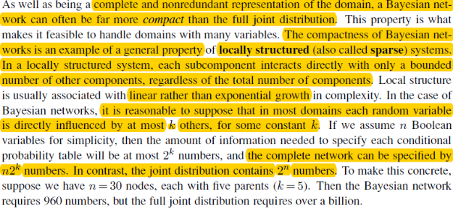

**NOTA**: Pero como se indica claramente, el estructuramiento local es propiedad del sistema que se está representando. Puede sin embargo haber dominios en los que en cambio todos los nodos estén conectados entre sí y en ese caso es lo mismo que la tabla de distribución de probabilidad conjunta.

**NOTA**: Aun cuando haya dependencias entre todos los nodos de la red. En los casos en que algunas de las dependencias sean tenues, es tal vez mejor ignorar las mismas obteniendo una mejora en la complejidad a costas de una leve pérdida en precisión de la representación

En algunos casos, un ordenamiento inadecuado de los nodos, aun en sistemas con estructuramiento local puede dar como resultado redes complicadas en las que hay que indicar una gran cantidad de números para representar la tabla de distribución conjunta completa:

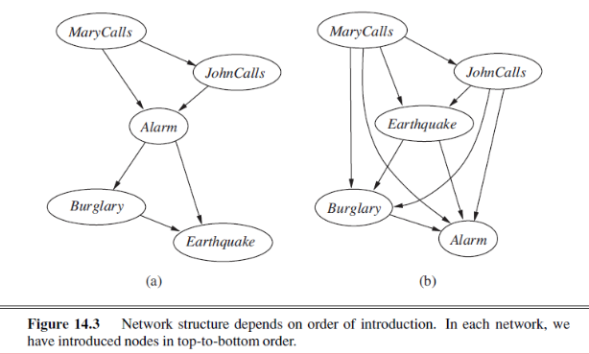

**NOTA**: Como se indica a continuación. Todas las redes, estas dos, y la primera que se presentó dan una representación de la misma tabla de distribución de probabilidad conjunta

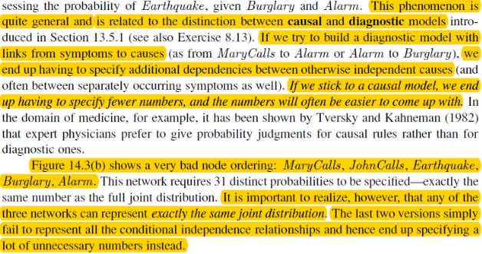

#### Algunas consecuencias dadas de forma explícita acá

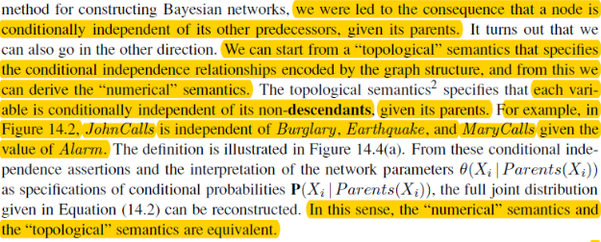

* Cada nodo tiene independencia condicional del resto de nodos no descendientes dado sus padres
* La semántica numérica dada por los números que representan las probabilidades condicionales es equivalente a la semántica topológica que especifica la independencia condicional entre nodos

#### Relaciones de independencia condicional y Markow blanket

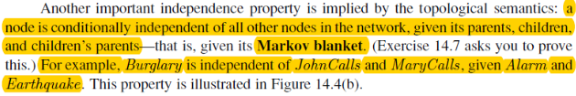

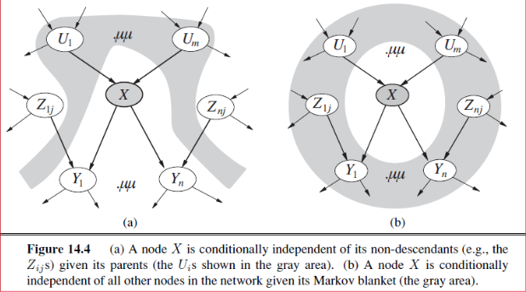

#### Representaciones de las distribuciones de probabilidad condicional

Ahora buscamos una forma de representar de forma eficiente las distribuciones de probabilidad condicional que pueden hacerse muy grandes en los casos en que hay una gran cantidad de nodos adyacentes a cualquiera dado

#### Nodos deterministas

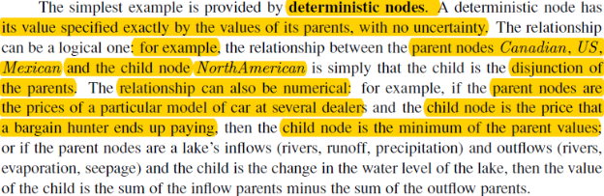

#### Noisy OR

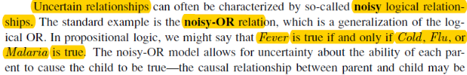

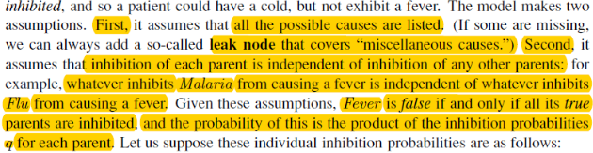

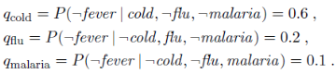

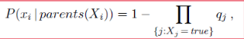

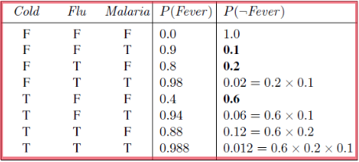



**CONCLUSIÓN**: Este método nos permitió construir la tabla de distribución de probabilidad condicional de una variable pero en lugar de indicar la probabilidad condicional para todas las combinaciones de los valores de los padres solamente necesitamos la probabilidad de inhibición para cada uno de ellos. De esta manera se hace más manejable

### Inferencia por enumeración

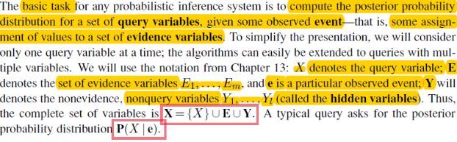



**NOTA**: Ecuación 13.9



**NOTA**: Ecuación 14.2



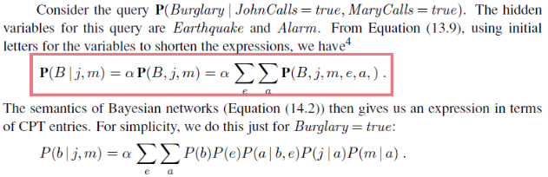



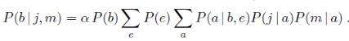

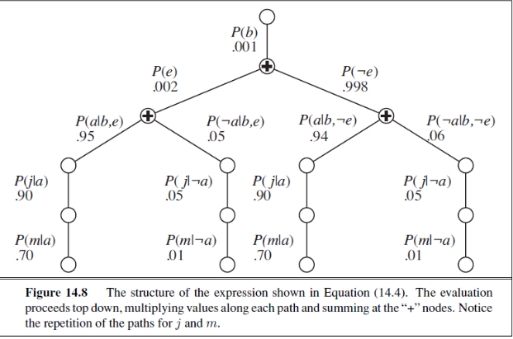

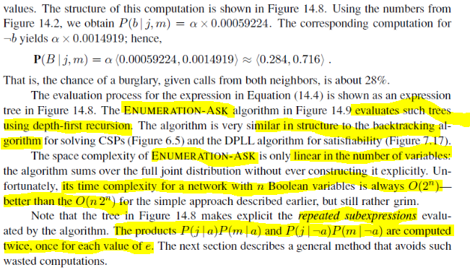

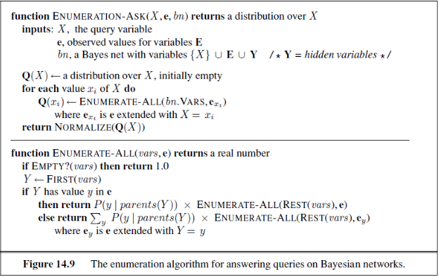

#### El algoritmo de eliminación de variables

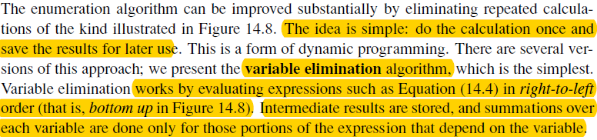

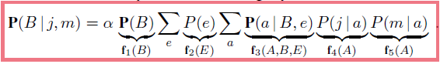

**NOTA**: Esta expresión de arriba viene del ejemplo del ladrón de antes. Qué tenía la siguiente expresión



